Schoolondersteuningsprofiel
De Goudvink
2023 - 2024
Bijeen

Inleiding

Het schoolondersteuningsprofiel
Het school-ondersteuningsprofiel (SOP) brengt onze school, zowel kwalitatief als kwantitatief, in beeld. Het geeft informatie over onze leerlingen, onze ondersteuning zowel de inhoud als de omvang, de kwaliteit van deze ondersteuning en de expertise van ons schoolteam.
Op basis van de informatie uit ons school-ondersteuningsprofiel, wordt de basis- en extra ondersteuning verder ontwikkeld. We werken dit uit in de ontwikkelagenda's in de verschillende hoofdstukken.

Schoolgegevens
Bevoegd gezag | Bijeen
School | De Goudvink
Straat
Plaats | 7905 HJ Hoogeveen
Telefoon | 0528 - 263047
Directie
E-mail directie
Intern begeleider
E-mail intern begeleider
Website
/div>

Visie van onze school

Diversiteitsmeter PO 2203
De Diversiteitsmeter geeft inzicht in de diversiteit van de leerling-populatie op groeps-, en schoolniveau. Tevens kan de extra personele ondersteuning worden vastgesteld. De diversiteit kan worden vastgesteld middels de Diversiteitsmeter. De scores worden opgeslagen zodat u uw ontwikkeling over de jaren kunt zien.

Diversiteitsomvang
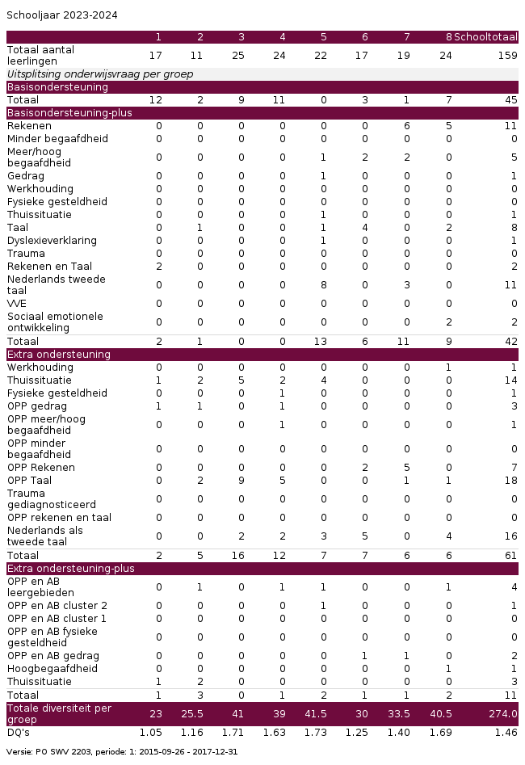

Diversiteitsquotient
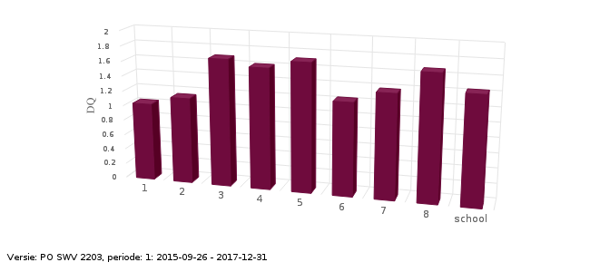

Inzet van extra ondersteuning
Binnen onze school beschikken we over de volgende extra ondersteuning, in de vorm van inzet van extra personeel. In de cellen worden de uren per week gegeven.
Functies en/of taken | Directe ondersteuning | Indirecte ondersteuning
Totalen
Directe ondersteuning: begeleiding van leerlingen
Indirecte ondersteuning: begeleiding van leraren, ouders en overige dienstverlening

De ondersteuningsmatrix
In deze matrix wordt de directe extra interne ondersteuning uitgewerkt
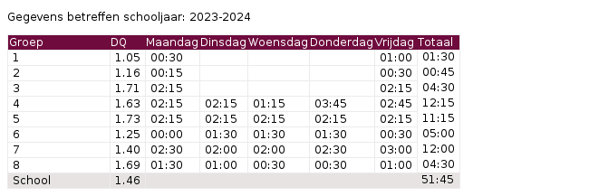

De aard van de ondersteuning
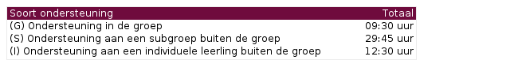

Toelichting

Budget van de ondersteuning
Op basis van de leerlingaantallen en het aanbod van extra ondersteuning (arrangementen) zijn de volgende bedragen beschikbaar.
Budgetonderdelen |  | Bedragen
Budget basisondersteuning | €
Budget extra ondersteuning (arrangementen) | €
Totaal | €

Toelichting

Leerlingaantallen
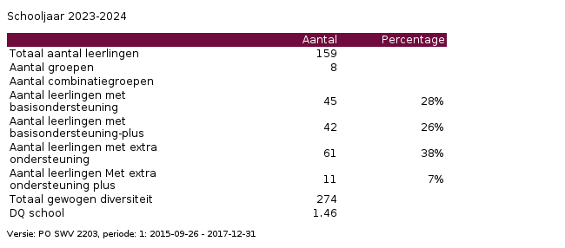

Leerlingaantallen met verwijzingen
Hieronder staat het aantal leerlingen dat dit schooljaar verwezen is naar het Speciaal Basisonderwijs en Speciaal Onderwijs. Per jaar worden de verwijzingen toegevoegd.
 | schooljaar 1: |  | schooljaar 2:
Ken- en stuurgetallen | aantallen | percentage | aantallen | percentage
Leerlingen verwezen naar SBO
Leerlingen verwezen SO cat. 1
Leerlingen verwezen SO cat. 2
Leerlingen verwezen SO cat. 3
Alle leerlingen verwezen SO cat. 1, 2 en 3
Leerlingen verwezen SO cluster 1
Leerlingen verwezen SO cluster 2

Toelichting

